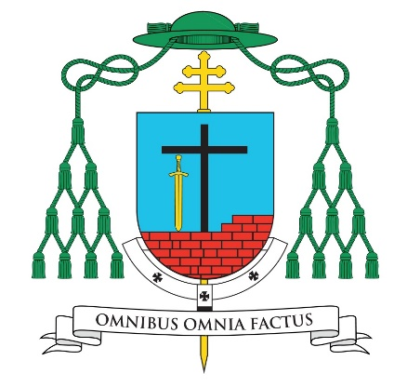

Słowo zaproszenia
w związku z Ingresem do Bazyliki Archikatedralnej w Szczecinie

Drodzy bracia duchowni, osoby konsekrowane oraz wszyscy wierni świeccy Archidiecezji Szczecińsko-Kamieńskiej! Umiłowani w Chrystusie siostry i bracia!
Z wielką radością i wdzięcznością przyjąłem wolę papieża Franciszka, który powierzył mi misję pasterzowania w Archidiecezji. Mam jednak świadomość, że do wypełnienia tak ważnej misji potrzeba pomocy Boga i wsparcia wiernych. Bardzo proszę o modlitwę, współpracę i pomoc! W tym duchu zapraszam do udziału w uroczystości mojego ingresu do Archikatedry pw. św. Jakuba w Szczecinie, która odbędzie się
26 października 2024 roku o godz. 11:00.
Ingres to szczególny moment w życiu Archidiecezji, a dla mnie osobiście to czas modlitwy i refleksji nad misją, którą Pan mi powierza. Ingres w pewnym sensie jest jak zaślubiny z konkretną wspólnotą, która gromadzi się wokół Jezusa Chrystusa. Ufam, że
z Bożą pomocą oraz wsparciem Was wszystkich wiernie wypełnię złożone zaślubiny
i będę służyć Kościołowi Szczecińsko-Kamieńskiemu z oddaniem i miłością.
Jestem szczególnie wdzięczny, że mogę obejmować posługę w Archidiecezji, której początki sięgają misji świętego Ottona z Bambergu. To on przyniósł światło Ewangelii na te ziemie, dając początek naszemu Kościołowi lokalnemu. Zdaję sobie sprawę, że historia naszego Kościoła jest skomplikowana, podobnie jak niekiedy zawiłe bywa ludzkie życie, ale jest ona również pełna nadziei.
Wspominając dzieło świętego Ottona, pragniemy dalej kontynuować jego misję, głosząc Chrystusa i budując wspólnotę Kościoła. Nie możemy też zapomnieć
o szczególnej opiece naszej patronki, Najświętszej Maryi Panny Matki Kościoła, której zawierzamy naszą Archidiecezję, prosząc, by prowadziła nas wszystkich ku Chrystusowi!
Jeszcze raz zapraszam do wspólnej modlitwy podczas ingresu. Wasza obecność będzie dla mnie wielkim darem i znakiem jedności naszej Archidiecezji. Proszę również
o modlitwę, bym w mojej posłudze arcybiskupiej potrafił wsłuchiwać się w Boży głos
i mądrze prowadzić naszą wspólnotę ku coraz głębszej wierze i miłości.
Razem powierzajmy tę drogę Bogu, prosząc Ducha Świętego o Jego światło i moc.
Z serca błogosławię każdemu z Was i z radością oczekuję spotkania podczas tej ważnej dla nas wszystkich uroczystości!

+ Wiesław Śmigiel
Metropolita Szczecińsko – Kamieński
Nominat

